5S与目视化实战（工厂实战版）
培训时间/地点：2018年9月12~13日（星期三~星期四）/嘉 兴
12月19~20日（星期三~星期四）/嘉 兴
课程目标&收益：
- 消除5S管理认知和理解的误区
- 掌握5S管理的核心原理
- 把握装备制造业5S推进要点
- 掌握各个S的实施方法和工具
- 掌握目视管理的实施方法和工具
- 借鉴标杆工厂5S推行实施的成功经验
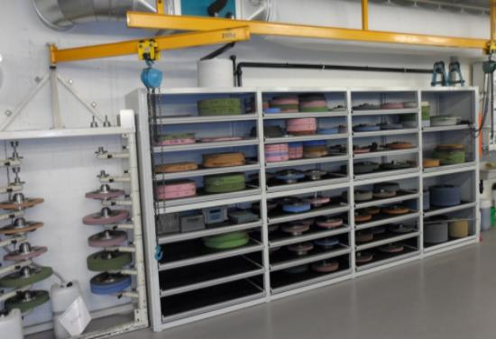
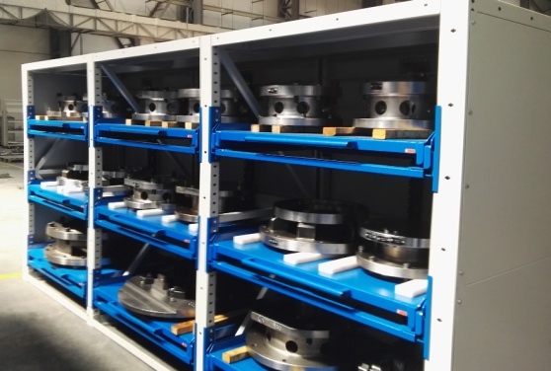
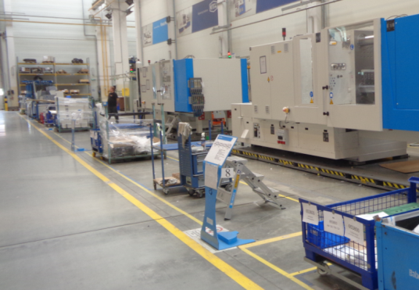
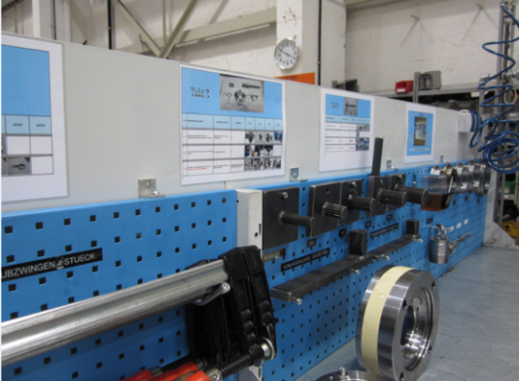
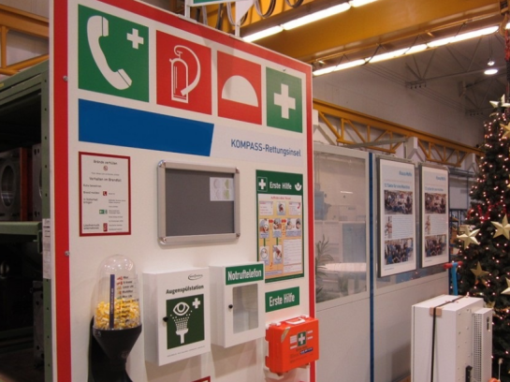

培训对象
精益改善人员，5S推行团队成员，企业改善团队，生产、设备、物流、仓储、质量等相关部门管理者
课程大纲
第一天 9：00～12：00
- 破冰
  - 问候、建立共同语言
  - 标杆工厂介绍
  - 课程总体结构的介绍
  - 学员相互认识并分享以下信息：
对5S的理解和认识、课程学习疑问
- 5S管理概论
  - 5S的起源与发展
  - 5S的定义与认识误区
小游戏：找数字
  - 为什么要推进5S管理
  - 装备制造业的5S要点与难点
- 整理（1S）的定义与实施工具
  - 整理的定义
  - 判定不需要物品的标准
  - 整理的实施工具——红单运动
  - 两类难以整理的现场如何破？
第一天 13：00～16：00
- 整顿（2S）的定义与实施工具
  - 整顿的定义
  - 定置的标准是什么？
  - 标识的系统化运用
  - 三定原则
  - 标准作业角度理解整顿
- 工厂参观-1
  - 标杆工厂5S实施亮点
  - 现场答疑
第一天课程总结
第二天 9：00～12：00
- 清扫（3S）的定义与实施工具
  - 清扫的定义
  - 清扫的核心要义
  - 初期清扫与缺陷改造
  - 发生源困难部位的分析改善
  - 清扫检查制度设计与维护
- 清洁（4S）的定义与实施工具
  - 清洁的定义
  - 如何对前3个S标准化
  - 目视管理的定义
  - 目视管理等级划分
  - 目视管理工具及运用
案例分享：装备制造业的目视管理
- 工厂参观-2
  - 标杆工厂5S实施亮点
  - 现场答疑
- 素养（5S）的定义与实施工具
  - 素养的定义
课堂讨论： 如何坚持？
  - 全员参与&以身作则
  - 开展持续改善的系列工具
案例分享：标杆工厂改善历程
- 课程总结
- Q&A

讲师简介：陈老师
15年项目改善经验
30个以上咨询项目实操
强思企管高级顾问，多年外资企业、民营企业运营管理和项目管理经验，优秀的企业管理素养和视野
先后担当过生产管理、精益生产推进、公司运营管理工作，具有丰富的制造业管理实践经验
职业生涯至今，重点从事项目改善和管理咨询工作，主持过的项目有：现场改善、5S与目视管理改善、TPS推进、工厂&物流中心布局规划、仓储管理改善、库存优化……
培训特色：通过实战案例和课堂互动，挑战学员旧有观念，促进学员反思，带动其在更高的意识层面上去看待和解决问题，同时针对学员的个性化问题给予实操性方案辅导
个人专长：
课程专长
- 5S与目视管理实务（工具篇）5S与目视管理推行实战（推行篇）
- 卓越主管能力训练
- 现场精细化管理改善提升
- 工厂物流与仓储管理进阶
- 精益生产系列课程
项目专长
- 5S与目视管理管理
- 现场改善
- 生产绩效提升
- 精益生产改善
- 物流仓储管理改善
- 工厂、仓储布局与规划

部分服务客户：
航通用电气、大陆汽车电子、大众联合汽车、航天机电、通力电梯、上海庄臣、联亚制衣、昆山铝业、上海考泰斯、南京圣韩玻璃特步中国、宏大齿轮、雅马哈乐器、青岛圣戈班、广汉圣戈班、爱思恩梯（大宇）、傲卓凯恩纸业、港华清源华衍水务、欧文斯科宁、威高医疗、扬州高露洁、YKK(吉田)拉链、东洋电装、卫岗乳业、新宁物流、索尼移动通信……

成功项目个案：
案例一：上海某外企5S改善项目（2008/12 -- 2009/05）
工作担当：项目经理/咨询顾问
项目背景：
上海某外企响应总部要求开始筹划5S项目推进。通过沟通，高层希望并认可我们能够通过5S项目，从“形式化”到“行事化”提升员工行为的转变过程；希望在项目过程中通过团队与团队的竞争形成现场新标准和基础管理上的共同语言，促进认知水平的提高，改善现场流程与环境。希望项目能为公司推行LEAN的远景规划奠定基础，从而推动LEAN工厂的建设。
项目成就：
- 项目完全按期完成，项目组成员获得升职和海外培训机会；
- 项目质量获得客户方认可；
- 与项目组成员建立了良好的交流合作关系，多次带领客户前往参观，该公司已经在5S基础上顺利推进精益生产。
案例二： 某民企500强集团子公司精益改善与工厂布局项目（2011/03-- 2013/04）
工作担当：精益办主任
项目背景：
公司通过几年的精益生产改善，至2010年底，已经基本过渡到生产线作业，但并未真正实现产品流动，同时，因为设备维护、工艺粗放、原材料不良等一系列问题，品质问题异常突出。2011年年初，结合新工厂布局规划工作，开展了以“工序内打造品质”、“工序流畅化”为核心的精益改善与工厂布局设计项目。
项目成就：
- 完成样板线改造并推广，实现生产单件流及少人化改善，生产效率提高70%以上，不良率改善80%以上；
- 整体物流距离削减85%以上，实现新工厂布局规划设计，优化物料搬运路线，实现小批量配送，内部物流格局的根本性变化。
- 启动库存管理优化项目，建立基于数据分析的销售预测与库存管控分析模型，并开展库存管理改善。
案例三：某配件后市场服务公司管理系统优化（2013/04 -- 至今）
工作担当：副总经理
项目背景：
公司深受订单波峰波谷的困扰，长期以来生产效率低下，订单处理周期过长，准时发货要求得不到满足。为了改善客户服务水平，提高公司效益和员工收益，开展全面的管理系统优化工作。
项目成就：
- 开展生产与物流绩效改善，提高交付能力，订单处理周期由一周以上改善至3.77天；
- 生产部门效率分别提升119%和51%，物流部门效率提升74%；准时交付率达95%以上；
- 进行仓储管理优化，提升仓储利用率和改善库存管理水平，规划设计物流配送中心，优化内部运作流程，库存周转率由8次改善至10次以上。
授课形式：
知识讲解、案例演示讲解、实战演练、小组讨论、互动交流、游戏感悟、头脑风暴、强调学员参与。

报名详情：
收费标准：￥4000/人（含授课费、证书费、资料费、午餐费、茶点费、会务费、税费）
开户银行：建设银行上海福建路支行
开户名称：上海强思企业管理服务有限公司
开户账号：31001572400050003323
-------------------------------------------------------------------------------------------------------------------------------
报 名 回 执（请务必于开课前7天回复）
姓名 | 性别 | 部门/职位 | 课程名称 | Tel | Fax | Email/手机
培训负责人： |  |  | 公司名称： |  | 公司地址：
★缴费方式： □ 支票 □ 现场缴费 □ 汇款（汇款后请将汇款单据传真至本公司）

